TTL器件与触发器功能整理
适用场景：数字电路课程复习 · 精简版
说明：本整理按课程复习口径归纳功能、关键引脚作用、典型用途与必要时序。引脚部分以功能引脚命名为主；不同厂家或封装的具体脚号可能略有差异，实际设计时仍应以对应数据手册为准。
快速记忆：74LS148是优先编码，74LS138是译码，74LS153是双4选1，74LS283是4位加法；74LS175/373负责寄存与锁存，74LS164/194负责移位，74LS160/161/192/193负责同步计数；D型用于消除RS非法输入，边沿/主从结构用于避免整个有效电平期间都敏感，从而减小直通与竞争环绕。

目录
先看目录，再按页查每个器件或结构。这样更适合复习时快速翻阅。
组合逻辑器件
- 74LS148
- 74LS138
- 74LS153
- 74LS283
触发器与锁存器
- 基本RS触发器
- 电平RS触发器
- 电平D触发器
- 电平JK触发器
- 电平T触发器
- 主从RS触发器
- 主从JK触发器
寄存器、锁存器与移位寄存器
- 74LS175
- 74LS373
- 74LS164
- 74LS194
计数器
- 74LS161
- 74LS193
- 74LS160
- 74LS192
补充说明：边沿触发的核心意义，是把状态改变压缩到时钟瞬间，而不是整个有效电平期间都允许输入影响输出。这样能减少透明传递、避免宽脉冲造成重复翻转，并让同步设计更稳定。

组合逻辑器件 返回目录
这类器件本身没有存储功能，重点一般是逻辑功能和传播延时。

74LS148
项目 | 74LS148
功能 | 8线-3线优先编码器，输入和输出都以低有效逻辑表示；当多个输入同时有效时，自动选择优先级最高的一路编码输出。
关键引脚及作用 | I0~I7：8路输入，低电平表示该路请求有效。  A2/A1/A0：3位编码输出，低有效。  EI：使能输入，用于级联或禁止本片工作。  EO、$\overline{FEX}$：组有效与级联信号，便于扩展更宽优先编码器。前者无输入时为1。
解决的问题 | 把多路请求压缩成较少编码位，并解决“多个请求同时出现时谁先响应”的优先级问题，常用于中断仲裁与状态编码。
时序与使用要点 | 无时钟,重点关注输入或使能端到输出的传播延时;不涉及建立/保持时间。

74LS138
项目 | 74LS138
功能 | 3线-8线译码器/分配器。输入选择码只会使一根输出有效，常见输出为低有效。
关键引脚及作用 | A₀/A₁/A₂：3位选择输入。  E₁：高有效使能；$\overline{E2A}$、$\overline{E2B}$：低有效使能。  $\overline{F0}$~$\overline{F7}$：8路译码输出，被选中的一根为低电平。
解决的问题 | 把二进制地址变成片选信号，广泛用于存储器片选、外设译码、总线分配。
时序与使用要点 | 无时钟，主要看地址端与使能端到各输出端的传播延时。

74LS153
项目 | 74LS153
功能 | 双4选1数据选择器，两组通道共用选择端，可从两组4路数据中各选1路输出。
关键引脚及作用 | A₁/A₀：公共选择输入。  1D₀~1D₃、2D₀~2D₃：两组4路数据输入。  $\overline{E}$/$\overline{E'}$：各通道低电平有效使能。  F₁/ F₂：两路输出。
解决的问题 | 实现多路选一路、条件分支选择和简单逻辑函数综合，能减少外部门电路数量。
时序与使用要点 | 无时钟，主要是数据端、选择端、使能端到输出端的传播延时。

74LS283
项目 | 74LS283
功能 | 4位二进制全加器，带进位输入和进位输出，可快速完成4位二进制加法。
关键引脚及作用 | A₁~A₄、B₁~B₄：两组加数输入。  C₀：低位进位输入。  Σ₁~Σ₄：4位和输出。  C₄：高位进位输出，供高位级联。
解决的问题 | 把多位二进制加法做成标准模块，便于构成8位、16位甚至更宽的数据通路。
时序与使用要点 | 无时钟，重点看和位输出延时与高位进位链延时。

触发器与锁存器 返回目录

基本RS触发器 Q^{n+1}=$\overline{S}$+ R . Q^{n}
R

S
Q
Q

项目 | 基本RS触发器
功能 | 最基本的1位存储单元，由交叉反馈门电路构成；S负责置位，R负责复位，SR=1时保持。
关键引脚及作用 | S(Set)：置位控制。  R(Reset)：复位控制。  Q、Q̅：互补输出，其中 Q̅ 表示 Q 的非。
解决的问题 | 在没有时钟的情况下保存1位状态，是后续各种锁存器和触发器的基础。
时序与使用要点 | 异步结构，无时钟；S与R同时取有效为禁止状态，可能导致输出不定。

电平RS触发器 Q^{n+1}=$\overline{S}$+RQ^{n}
R
C
S
Q
Q
CP
项目 | 电平RS触发器
功能 | 在基本RS加入使能端CP，只有使能有效时，S和R才允许改写状态。
关键引脚及作用 | CP：电平使能端。  S、R：在使能有效窗口内起作用。  Q、Q̅：输出，其中 Q̅ 为反相输出。
解决的问题 | 解决基本RS“任何时刻都可能被改写”的问题，把状态改变限制在允许窗口内。
时序与使用要点 | 电平敏感, CP有效期间输入会直接影响输出，CP无效时保持；S、R同时有效仍属不允许情况。

电平D触发器 Q^{n+1}=D

C
D
Q
Q
CP
项目 | 电平D触发器
功能 | 电平敏感D锁存器，CP有效时Q跟随D，CP无效时Q保持原值。
关键引脚及作用 | D：单数据输入。  CP：锁存允许端。  Q、Q̅：输出，其中 Q̅ 为反相输出。
解决的问题 | 把RS的双输入压缩成单输入，从根本上避免了RS同时有效的非法组合。
时序与使用要点 | 透明型器件；CP有效时D变化会直接透传，真正锁存发生在EN撤销的边界附近，需要注意建立/保持关系。

电平JK触发器 Q^{n+1}=J.$\overline{Qn}$+$\overline{K}$ .Q^{n} (S_{D}=J.$\overline{Qn}$ R_{D}=$\overline{K}$.Q^{n})
K
C
J
Q
Q
CP
项目 | 电平JK触发器
功能 | J=1/K=0置位，J=0/K=1复位，J=K=0保持，J=K=1翻转
关键引脚及作用 | J、K：控制输入。  CP：电平使能窗口。  Q、Q̅：输出，其中 Q̅ 为反相输出。
解决的问题 | 保留RS的置位/复位特性，同时把原来的非法输入定义为“翻转”操作。
时序与使用要点 | 电平敏感；当J=K=1且使能脉冲过宽时，会出现空翻(竞争环绕)问题。

电平T触发器 Q^{n+1}=T.$\overline{Qn}$+$\overline{T}$ .Q^{n}
T
C

Q
Q
CP
T
项目 | 电平T触发器
功能 | 电平敏感T结构，T=0保持，T=1翻转。
关键引脚及作用 | T：翻转控制输入。  CP：电平使能窗口。  Q、Q̅：输出，其中 Q̅ 为反相输出。
解决的问题 | 用最简输入方式完成翻转/不翻转控制，适合分频和计数基础单元。
时序与使用要点 | 本质仍是电平敏感CP有效且T=1时，若脉冲过宽，输出可能重复翻转。

主从RS触发器
R
C
S
Q
Q
CP
项目 | 主从RS触发器
功能 | 由主锁存器和从锁存器串联构成，分别在时钟的两个互补相位工作。
关键引脚及作用 | S、R：输入。  CP：主从切换控制。  Q、Q̅：输出，其中 Q̅ 为反相输出。
解决的问题 | 减弱普通电平型结构在一个时钟窗口内过度透明的问题，使输出只在相位交替时更新。
时序与使用要点 | 主级透明时从级保持，从级更新时主级保持；能抑制直通，但RS非法输入问题并未消失。

主从JK触发器
R
C
S
Q
Q
CP
项目 | 主从JK触发器
功能 | 用主从两级实现JK功能，是数字电路教材中的典型时序触发器结构。
关键引脚及作用 | J、K：控制输入。  CP：时钟输入。  Q、Q̅：输出，其中 Q̅ 为反相输出。  部分实现还带异步清零或预置端。
解决的问题 | 核心目的就是解决电平JK在J=K=1时的竞争环绕，使每个时钟周期最多翻转一次。
时序与使用要点 | 主级先采样，从级后输出；J=K=1时，输出在一个时钟周期内只翻转一次，时序行为比电平JK稳定得多。

寄存器、锁存器与移位寄存器 返回目录

74LS175
项目 | 74LS175
功能 | 四个共用时钟的D触发器，上升沿采样，带异步清零，每位同时提供 Q 和 Q̅ 输出。
关键引脚及作用 | CP：公共时钟，上升沿采样。  R_{d}：异步清零，优先级高。  D₁~D₄：4路数据输入。  Q₁~Q₄、Q̅₁~Q̅₄：互补输出，其中 Q̅ 表示对应 Q 的非。
解决的问题 | 适合做4位同步寄存器、状态寄存器和时序控制单元。
时序与使用要点 | 典型边沿触发器；需要满足D对CP的建立/保持时间，输出在时钟边沿后延时更新。

74LS373
项目 | 74LS373
功能 | 8位透明D锁存器，带三态输出；锁存与总线驱动控制彼此独立。
关键引脚及作用 | D₀~D₇：8位输入。  Q₀~Q₇：8位输出。  $\overline{E}$：锁存使能，高电平透明，低电平保持。  EN：输出使能，失效时输出为高阻。
解决的问题 | 特别适合地址/数据分时复用系统中的总线锁存，也常用于并行I/O缓冲。
时序与使用要点 | $\overline{E}$=1时输入直通到输出；$\overline{E}$由高变低时把当时数据锁住；EN只控制输出状态，不影响内部存储内容。

74LS164
项目 | 74LS164
功能 | 8位串入并出移位寄存器，每个时钟上升沿把串行数据依次送入各级。
关键引脚及作用 | A、B：门控串行输入，内部组合后送第一级。  CLK：上升沿移位。  /CLR：异步清零。  QA~QH：8位并行输出。
解决的问题 | 用串行线扩展并行输出位数，也常用于串并转换和简单序列发生。
时序与使用要点 | 上升沿移位；串行输入需满足建立/保持时间；清零独立于时钟生效。

74LS194
项目 | 74LS194
功能 | 4位双向通用移位寄存器，支持保持、左移、右移和并行装载四种工作方式。
关键引脚及作用 | S₁、S₀：模式控制。  CLK：时钟输入。  CLR：直接清零。  SL、SR：左右移串行输入。  A~D：并行输入；QA~QD：并行输出。
解决的问题 | 把移位、并装和保持统一到一片芯片中，适合序列处理、数据重排和简单运算。
时序与使用要点 | S1S0决定工作模式；所有同步动作都在时钟边沿发生；CLR通常为异步高优先级控制。

计数器 返回目录

计数器部分最容易混淆的是：二进制还是十进制、同步还是异步、是否可逆、装载和清零是同步还是异步。

74LS161
项目 | 74LS161
功能 | 同步4位二进制计数器，支持同步装载和直接清零，可方便级联。
关键引脚及作用 | CLK：上升沿计数。  /CLR：异步清零。  /LOAD：同步装载。  ENP、ENT：双使能端，两者同时有效才允许计数。  A~D：并行预置输入；QA~QD：计数输出；RCO：级联进位输出。
解决的问题 | 解决异步计数器毛刺较多的问题，适合构成稳定的同步二进制计数链。
时序与使用要点 | 所有位在同一时钟边沿同时变化；/LOAD是同步控制，/CLR是异步控制；级联时需关注RCO时序。

74LS193
项目 | 74LS193
功能 | 同步4位可逆二进制计数器，分别提供加计数和减计数时钟端。
关键引脚及作用 | CPU：加计数时钟。  CPD：减计数时钟。  CLR：清零。  /LOAD：并行装载。  A~D：预置输入；QA~QD：输出；CO、BO：进位/借位级联输出。
解决的问题 | 在同一片器件内实现加/减双向计数，适合位置计数、上下计数和双向控制场景。
时序与使用要点 | 由选中的方向时钟边沿触发，另一方向时钟应保持非活动电平；LOAD、CLR独立影响计数过程。

74LS160
项目 | 74LS160
功能 | 同步4位十进制（BCD）计数器，只在0~9之间循环计数。
关键引脚及作用 | CLK：时钟输入。  /CLR：异步清零。  /LOAD：同步装载。  ENP、ENT：计数使能。  A~D：预置输入；QA~QD：BCD输出；RCO：级联输出。
解决的问题 | 无需额外逻辑就能直接形成十进制计数，适合数码显示、计时和事件累计。
时序与使用要点 | 同步计数、同步装载、异步清零；终端回卷按照BCD规则而不是满4位二进制规则。

74LS192
项目 | 74LS192
功能 | 同步4位可逆十进制（BCD）计数器，提供加/减两个独立时钟端。
关键引脚及作用 | UP：加计数时钟。  DOWN：减计数时钟。  CLR：清零。  /LOAD：并行装载。  A~D：预置输入；QA~QD：BCD输出；CO、BO：进位/借位输出。
解决的问题 | 面向十进制系统的双向计数器，常与显示译码器配合使用。
时序与使用要点 | 由选中的方向时钟边沿触发；回卷和借位按十进制规律发生，便于多位十进制级联。

必要时序图示意 返回目录
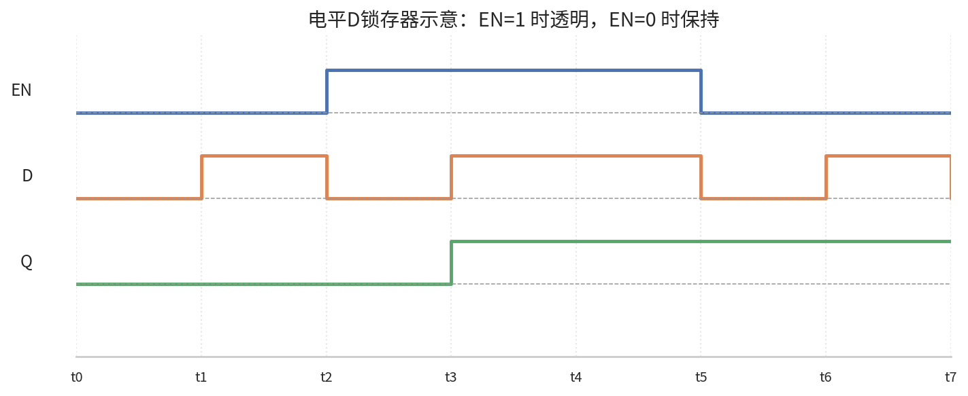
图1 电平D锁存器：EN有效时透明，EN撤销后保持
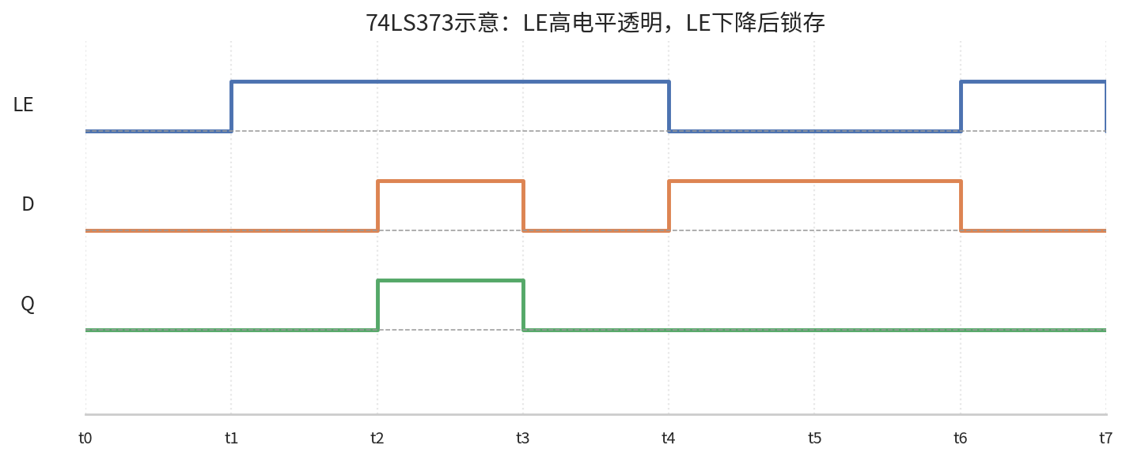
图2 74LS373：LE高电平透明，LE下降沿后锁存
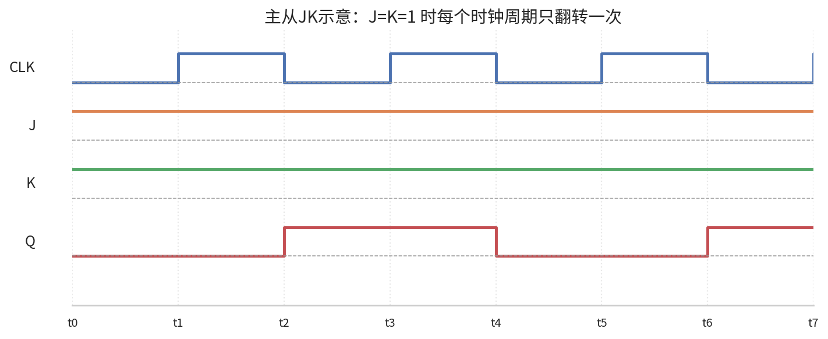
图3 主从JK：J=K=1时每个时钟周期只翻转一次
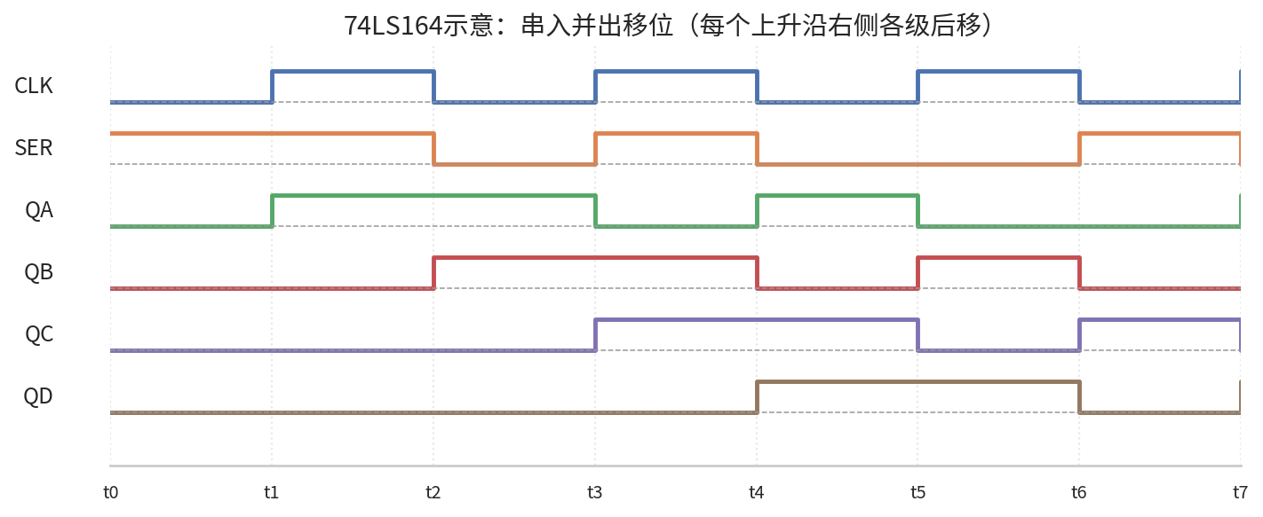
图4 74LS164：串入并出移位示意
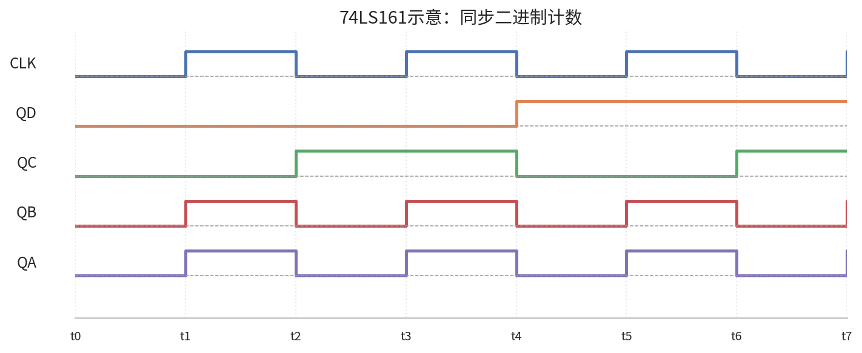
图5 74LS161：同步二进制计数示意

复习提示 返回目录
1. 组合逻辑四兄弟：148编码、138译码、153选路、283加法。
2. RS的根本缺点是存在非法输入；D型通过单输入化避免了这个问题。
3. 电平JK与电平T都可能因使能脉冲过宽而反复翻转；主从JK就是为解决这个问题而出现。
4. 74LS373是透明锁存器，74LS175是边沿触发寄存器，这两个最容易被混淆。
5. 74LS160/192属于十进制BCD体系，74LS161/193属于二进制体系。

